 | Italiano | Traduzione in lingua
Titolo Header | Messaggio mensile Torino Valdocco  gennaio 2023
Titolo | SOMMARIO
Titolo sezione 1 | EDITORIALE
Titolo editoriale | ADMA NELLA FAMIGLIA SALESIANA
Testo editoriale | Cari amici dell'ADMA,  abbiamo iniziato un nuovo anno e fedeli alla nostra tradizione abbiamo vissuto le Giornate di Spiritualità della Famiglia Salesiana, incontro per tutti i membri della nostra Famiglia che in questa occasione ha radunato oltre 250 persone a Valdocco dal 12 al 15 gennaio. Chiamati dal il nostro caro D. Angel Fernández Artime, Rettore Maggiore, abbiamo meditato sulla Strenna di quest’anno “Essere lievito nella famiglia umana di oggi” che ci invita a riflettere e pregare insieme sulla dimensione laicale della nostra FS.  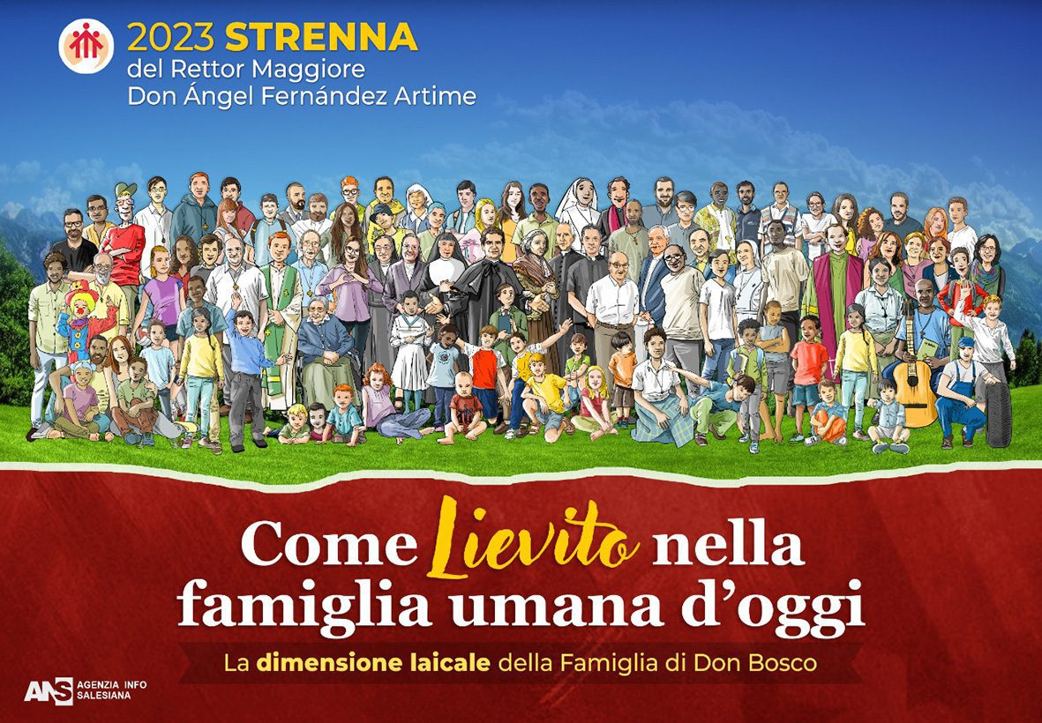  Questo evento ci offre una opportunità per rinnovare la nostra appartenenza come membri di ADMA alla Famiglia Salesiana.  Questa famiglia innanzitutto è Salesiana perché fa riferimento a san Francesco di Sales, scelto da Don Bosco come ispiratore e patrono. L’Umanesimo “salesiano” non ignora la debolezza dell’uomo, ma si fonda sull’incrollabile fiducia nella bontà della persona, perché amata da Dio e da Lui chiamata alla perfezione cristiana, in ogni situazione di vita. Valorizza tutto il positivo radicato nella vita delle persone, nelle realtà create, negli eventi della storia.  La nostra famiglia poi è Carismatica perché ha le sue radici più profonde nel Mistero Trinitario, Amore infinito che unisce il Padre, il Figlio e lo Spirito, sorgente, modello e meta di ogni famiglia umana. Questa spiritualità comporta: 1) Porre Dio al centro della propria vita coltivando un’intensa e continua relazione d’amore con Lui per vivere “l’unione con Dio” nel quotidiano. 2) Rimanere innestati in Cristo in forza del Battesimo, ponendo al centro della vita spirituale e dell’azione apostolica una convinta devozione a Gesù presente nell’Eucaristia, lasciandosi assimilare a Lui. 3) Essere docili allo Spirito: per vivere la spiritualità del quotidiano con generosità e gratuità nella dedizione concreta al bene delle persone. Quest’appartenenza impegna ad onorare Maria, aiuto e madre della Chiesa, partecipando alla missione giovanile e popolare di Don Bosco, soprattutto nel suo aspetto di incremento e di difesa della fede cristiana tra la gente».  La nostra famiglia è anche Apostolica in quanto in essa lo Spirito Santo crea un dinamismo interiore che spinge al dono e al servizio per il bene delle anime. I membri della Famiglia Salesiana vivono una «comunione missionaria» che promuove il Sistema preventivo, il condensato della saggezza pedagogica di Don Bosco: 1) Ragione, che sottolinea i valori dell'umanesimo cristiano (ricerca di senso, lavoro, studio, amicizia, allegria, pietà, libertà non disgiunta da responsabilità, armonia tra saggezza umana e sapienza cristiana). 2) Religione che significa fare spazio alla Grazia che salva, coltivare il desiderio di Dio, favorire l’incontro con Cristo Signore. 3) Amorevolezza che esprime la necessità che, per avviare un’efficace relazione educativa, i giovani non solo siano amati, ma conoscano di essere amati; è un particolare stile di rapporti ed è un voler bene che risveglia le energie del cuore giovanile e le fa maturare fino all’oblatività. Destinatari privilegiati sono i giovani, dono di Dio alla Famiglia Salesiana e campo indicato dal Signore e da Maria a Don Bosco, il ceto popolare e la famiglia.  La nostra famiglia infine è Mariana, perché tutta la sua spiritualità e sollecitudine trova in Maria l’esempio luminoso di donazione di sé. L’amore per Maria è stato - assieme a quello verso Gesù Eucaristia e al Papa - uno dei tre amori che hanno segnato la vita spirituale e apostolica di Don Bosco. Tutta la Famiglia Salesiana è e si sente famiglia mariana, nata per la sollecitudine materna dell'Immacolata Ausiliatrice. L’ADMA nella Famiglia Salesiana ha il compito di sottolineare la particolare devozione eucaristica e mariana vissuta e diffusa da San Giovanni Bosco, che esprime l’elemento fondante del carisma salesiano. In questa prospettiva l’ADMA partecipa alla missione giovanile e popolare propria del carisma salesiano, nell’impegno di custodia, incremento e difesa della fede tra il popolo di Dio e vede, nei tempi attuali, come destinataria privilegiata la famiglia.  Renato Valera, Presidente ADMA Valdocco.  Alejandro Guevara, Animatore Spirituale ADMA Valdocco.
Sezione 2 | CAMMINO FORMATIVO
Titolo Cammino formativo | MARIA, SPOSA DELLO SPIRITO SANTO, CI INSEGNA A FARE TUTTO PER AMORE
Testo Cammino formativo | Dalla creazione del mondo e per tutta la storia della salvezza, Dio ha comunicato il suo amore all'umanità attraverso l'azione del suo Spirito e la partecipazione redentrice del Figlio. La grazia salvifica che ci è stata concessa ha una degna rappresentante in Maria; con la generosità del suo FIAT, Maria, in rappresentanza di tutto il genere umano, ha accolto nel suo cuore il progetto di Dio e, per azione dello Spirito, ha concepito nel suo grembo il Salvatore. Meditando il testo dell'Annunciazione, ci troviamo di fronte al mistero dell'alleanza di Dio con l'umanità; Egli non compie le sue opere arbitrariamente, non irrompe improvvisamente nella storia per realizzare i suoi piani. È un Dio che rispetta la nostra libertà; il suo stile non è di imposizione, ma di amore che muove e conquista la volontà umana.  Il "fiat" di Maria rimane, quindi, pieno e incondizionato. È spontaneo il confronto di questo "fiat" pronunciato da Maria con il "fiat" che risuona in altri momenti cruciali della storia della salvezza: con il "fiat" di Dio all'inizio della Creazione e con il "fiat" di Gesù nella Redenzione. Tutti e tre esprimono un atto di volontà, una decisione (Cantalamessa, 1990, p.11).  Il Sì di Maria è la continuità e il rinnovamento dell'Alleanza. Prima che il miracolo dell'incarnazione avvenga biologicamente nel suo corpo, Maria abbraccia e aderisce liberamente alla volontà divina. Così, con la sua obbedienza nella fede, entra nell'alleanza d'amore di Dio con l'umanità. "Il "sì" di Maria non è solo un atto umano, ma anche divino, perché suscitato dallo stesso Spirito Santo nell'intimo dell'anima di Maria" (ibidem), diciamo che è la Sposa dello Spirito Santo perché si è lasciata conquistare dall'amore di Dio e, in questa logica di libera donazione, accetta pienamente la sua volontà.  Contemplando l'esempio di Maria, impariamo lo stile della docibilitas cristiana. Chi accetta di far parte dell'alleanza con Dio entra in una dinamica di fede che non esclude l'uso della ragione umana. Maria chiede all'angelo come si realizzerà il piano di Dio; è consapevole che, secondo quanto le viene annunciato, in lei accadrà qualcosa che non è umanamente possibile. Maria è una donna concreta e realista, il suo atteggiamento non è quello di chi si interroga in modo incredulo e anticonformista, ma si interroga e ragiona per entrare meglio nel progetto di Dio; tuttavia, stando davanti al mistero divino che forse non comprende appieno, riconosce che il Signore, al quale ha offerto la sua vita, le chiede una fiducia profonda e una fede radicata nell'amore.  Mossa dall'amore  L'azione dello Spirito riempie il cuore di Maria, l'ha rivestita della sua grazia, rendendola dimora del Salvatore. Nella comunione d'amore che la unisce alla Trinità, Maria è spinta ad andare incontro agli altri. La visita a Elisabetta, icona del servizio e della carità, è interpretata come espressione e continuità del sì generoso di Maria. L'Amore che abita nel grembo di Maria non è un'esperienza intima, è una grazia che viene donata e comunicata in una gioia profonda.  Quando Maria viene a sapere che sua cugina Elisabetta aspetta un figlio nonostante la sua età avanzata, fa una lettura credente dei fatti: nulla è davvero impossibile per Dio; anche se la potenza di Dio è grande, Egli conta sulla nostra adesione al suo piano. Maria intuisce che anche Elisabetta, come lei, ha dato una risposta generosa che probabilmente comporta qualche sacrificio. Allora va in fretta e furia a incontrare la sua parente.  I riferimenti evangelici sono noti: l'intima relazione (non solo perché nel testo lucano viene subito dopo) tra l'esperienza dell'Annunciazione e il viaggio che Maria intraprende "in fretta" per visitare e servire la sua parente Elisabetta. Di più: il "segno" che l'angelo Gabriele dà alla Vergine non è tanto una convincente conferma teorica, capace di temprare la sua fiducia in Dio, quanto piuttosto un invito alla missione, a "mettersi in cammino", a portare Elisabetta e la famiglia (compreso il nascituro Giovanni Battista) da Colui che è portatore di gioia, Gesù (Chávez, 2012).  Maria si colloca in un unico movimento d'amore: verso Dio e verso il prossimo. Riconosce che, come lei, il Signore chiede a ciascuno di dare il proprio contributo alla storia della salvezza. La carità della Madre di Dio è radicata nella fede e si proietta in gesti concreti di speranza.  C'è un particolare che colpisce nel testo della visita: "Maria uscì in fretta". Questa espressione ci fa pensare alla forza e all'intensità dell'amore che abita il cuore di Maria e che, oltre a muoverla interiormente, la spinge ad andare incontro agli altri. La sua è la disponibilità di una donna che ama, la sua disponibilità attiva a ciò che il Signore le chiede si comprende in questa prospettiva: ama perché crede e crede perché ama. 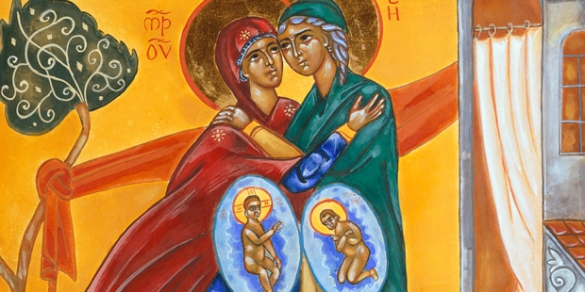  La certezza dell'amore di Dio si esprime nella gioiosa proclamazione del Magnificat. Il ringraziamento che proclama con le labbra è in armonia con la generosità del suo Fiat quotidiano. Maria loda Dio perché ha guardato alla sua semplicità, perché ha visto in Lei un terreno docile e fecondo in cui operare la salvezza.  Tutto per amore, niente per forza  Abbiamo contemplato l'esempio di Maria che, lasciandosi abbracciare dalla grazia e dall'amore di Dio, ha vissuto la sua vita in una gioiosa adesione alla volontà divina.  Tale convinzione dell'Amore che tocca e trasforma la vita è stata ben espressa nelle parole e nella testimonianza di San Francesco di Sales. Mentre celebriamo il 400° anniversario del suo passaggio al cielo, attingiamo alla saggezza del suo messaggio per arricchire la nostra riflessione. Con la stessa certezza che Dio continua e aggiorna la sua alleanza con l'umanità, Francesco di Sales indica un punto di partenza.  Per fare il primo passo nell'amore di Dio, è necessario che Egli, manifestandosi all'uomo come Dio-Amore, lo attragga, solleciti la sua libertà. Ma va chiarito che il ruolo di Dio va anche oltre. Non si accontenta di invitare il nostro cuore a scegliere, ma lo aiuta anche in questa scelta, portando addirittura il suo aiuto. La scelta d'amore dell'uomo è un atto del cuore umano e del cuore di Dio (F. De Sales).  Nella misura in cui siamo attratti dall'amore di Dio, cresce in noi il desiderio di scoprire ciò che Egli ci chiede e di assumere uno stile di vita sempre più evangelico. Ognuno, sentendosi amato personalmente, fa la sua libera scelta d'amore nello stile proprio della vocazione a cui è stato chiamato. Proprio perché la fedeltà si tesse pazientemente nella vita di tutti i giorni e perché non è sempre facile vivere in vera armonia con la volontà di Dio, la risposta che diamo a Dio deve essere costruita sul fondamento della fede e in un costante rinnovamento dell'amore.  Francesco di Sales ci ricorda che lo spirito di libertà, proprio di chi ama e ha riposto la sua fiducia in Dio, è il criterio che ispira la nostra obbedienza e ci rende veramente docili per una missione: "Dobbiamo fare tutto con l'amore e niente con la forza. È meglio amare l'obbedienza che temere la disobbedienza. Vi lascio con lo spirito di libertà, quello che esclude la coercizione, lo scrupolo e l'agitazione".  L'esperienza di sentirsi amati personalmente da Dio e l'attenzione costante a ciò che ci chiede, ci introduce alla dinamica dell'oblatività e della carità. È da lì che parte il compito della realizzazione umana, una realtà in cui un autentico cammino spirituale ha il suo compimento. L'amore "è il movimento, la marcia e la direzione del cuore verso il bene" (F. De Sales); se Dio ci ama, è attraverso la pratica concreta del bene, attraverso l'esercizio costante della carità verso il prossimo che possiamo esprimere al meglio il nostro amore per lui. Saremo in grado di servire, educare e vivere la nostra missione nel mondo se ci apriremo con docilità alla sua volontà, ispirati dal modo in cui Dio stesso ci ama.  Seguendo l'esempio di Maria e attingendo alle fonti della nostra spiritualità salesiana, siamo invitati a rileggere la nostra vita e a confrontarci sulla risposta d'amore che cerchiamo di dare al Signore ogni giorno. Il nostro FIAT quotidiano è una scelta libera, frutto di un'esperienza d'amore che ha vinto la nostra volontà e che diventa segno visibile per un mondo che cerca la luce del Signore.  Per la preghiera personale e la meditazione  - Mi sento amato personalmente dall’amore di DIO?  - Compio gesti concreti di carità prendendo l’esempio da Maria?  - Mi apro con docilità alla volontà di Dio prendendo proprio l’esempio da come Lui mi ama?  - La mia risposta quotidiana al Signore è frutto del sentirmi profondamente amato da Lui?  Impegno mensile  Cercherò ogni sera di ringraziare per una piccola o grande bella cosa accaduta oggi.
Titolo sezione 4 | AFFIDA, CONFIDA, SORRIDI
Titolo AFFIDA CONFIDA SORRIDI | LETTERA DEL RETTOR MAGGIORE DON ÁNGEL FERNÁNDEZ ARTIME  Un cammino di 150 anni
Testo AFFIDA CONFIDA SORRIDI | 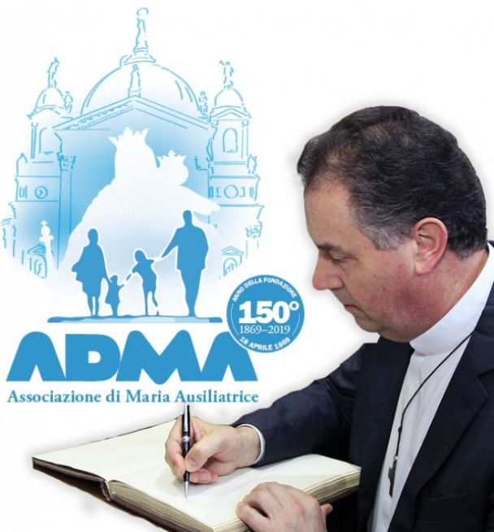  Papa San Giovanni Paolo II ha sottolineato che Don Bosco è “promotore di una speciale devozione a Maria, Ausiliatrice dei Cristiani e Madre della Chiesa (...) è, in modo eccelso, l’esemplare di un amore preferenziale per i giovani, specialmente per i più bisognosi”.  Il nostro amato fondatore ha risposto alla chiamata di Dio a dare origine a nuove forme di apostolato. Fu così che, esattamente dieci anni dopo la nascita della Congregazione Salesiana, il 18 Aprile 1869 egli fondò l’Associazione dei Devoti di Maria Ausiliatrice.  Sono bellissime le parole che Don Bosco scrive: “Maria ha continuato dal cielo e con il più grande successo, la missione di Madre della Chiesa e Ausiliatrice dei Cristiani che aveva cominciato sulla terra”. Ci parla di una madre presente, viva in mezzo a noi che continua nei secoli la sua missione materna di mediatrice di grazia per tutti i suoi figli.  Don Bosco ha vissuto la sua vita e ha portato a compimento la sua opera nella certezza della presenza “personale”, quotidiana e concreta di Maria. Più volte ha affermato che Ella è “fondatrice” e “sostenitrice” della Congregazione Salesiana.  Il Rettor Maggiore, nel descrivere la consapevolezza per Don Bosco di essere strumento di Dio con la mediazione di Maria, ci offre alcuni tratti del cammino di fede da lui stesso vissuto.  Nel 1862 Don Bosco sente il bisogno di avere una chiesa più grande perché quella originaria di San Francesco di Sales era troppo piccola per i Salesiani e i ragazzi di Valdocco; nello stesso anno, l’incontro con Madre Mazzarello rappresenta l’inizio dell’allargamento del carisma salesiano al mondo femminile e successivamente nasceranno l’ADMA e i Cooperatori Salesiani.  Con la costruzione della Basilica, Don Bosco sperimenta la presenza fattiva di Maria che, nonostante le situazioni avverse, costruisce la “sua Casa”.  Commuove leggere la narrazione di questi avvenimenti: don Bosco, da buon piemontese, si era assicurato l’impegno finanziario di alcune persone influenti le quali, come spesso accade, non onorarono le promesse fatte. Anche in quella circostanza don Bosco fu lasciato solo ma, a quel punto, le sole offerte spontanee dei fedeli hanno reso possibile qualcosa di inimmaginabile.  Don Egidio Viganò, settimo successore di Don Bosco, sintetizza: “Dall’esistenza di questo santuario in poi l’Ausiliatrice è l’espressione mariana che caratterizzerà sempre lo spirito e l’apostolato di Don Bosco: la sua vocazione apostolica gli apparirà tutta come opera di Maria Ausiliatrice, e le molteplici e grandi sue iniziative, particolarmente la Società di San Francesco di Sales, l’Istituto delle FMA e la grande Famiglia Salesiana, saranno viste da lui come fondazione voluta e curata dall’Ausiliatrice”.  Andrea e Maria Adele Damiani
Titolo sezione 5 | FORMAZIONE ASPIRANTI ADMA
Titolo | Adma: da dove veniamo?
Testo | L'ADMA è un'associazione di laici che, fedeli al carisma di don Bosco, fanno proprio l'impegno a vivere il quotidiano imitando Maria e mettendosi come figli sotto il suo manto. I cammini di formazione cristiana, preghiera, apostolato e servizio proposti dall’Associazione sono semplici, caratterizzati da uno stile familiare e aperti a tutti. La condivisione di questi cammini può portare pian piano le persone che vi si avvicinano a crescere nel desiderio di entrare a far parte dell’associazione, che non va interpretato tanto come un “prendersi un impegno”, ma piuttosto come “accogliere un dono”, quello di prendere Maria in casa, per vivere col suo aiuto e alla sua scuola l’itinerario di fede e di sequela di Gesù.  Perché l’adesione non sia qualcosa di formale o di superficiale, ma di convinto e voluto, agli aspiranti viene proposto un periodo di preparazione che, nelle variegate realtà locali del mondo, assume forme e tempistiche svariate. Come ADMA Primaria di Torino Valdocco vogliamo presentare, in una serie  di articoli mensili, una sintesi del percorso formativo che abbiamo adottato e che vogliamo condividere perché ciascun gruppo locale possa trarne spunti da applicare nel proprio contesto. In particolare, il materiale che viene proposto vuole sottolineare l’essenziale che i soci dovrebbero cercare di vivere concretamente nella loro esperienza di fede.  I diversi capitoli del percorso formativo si concentrano principalmente sugli aspetti spirituali dell’Associazione, richiamando solo in modo essenziale quelli relativi all’organizzazione. L’attenzione, infatti, è rivolta principalmente alla vita di fede del singolo socio, in quando la finalità primaria dell’Associazione, per volere di don Bosco, è la difesa della fede del popolo e la promozione di un cammino di santità. Il percorso è suddiviso in 8 tappe, che ripercorrono gli articoli del Regolamento dell’Associazione. Iniziamo subito col proporre la prima di queste tappe.  1. DA DOVE VENIAMO  Il punto di partenza del percorso formativo fa riferimento all’Articolo 1 del  Regolamento dell’Associazione, che ha come tema l’Atto di fondazione dell’ADMA.  È don Bosco stesso a fondare l’Associazione, il 18 aprile 1869, e a darle il primo  regolamento. Questo evento deve essere considerato in stretta correlazione con la costruzione del Santuario di Maria Ausiliatrice, consacrata ed inaugurata meno di un anno prima, il 9 giugno 1868. Con la Basilica, don Bosco vede letteralmente realizzarsi il famoso sogno del 1844, nel quale la Vergine Maria, nelle sembianze di una pastorella, gli fece vedere “una stupenda ed alta Chiesa” nel cui interno c’era “una fascia bianca, in cui a caratteri cubitali stava scritto: HIC DOMUS MEA, INDE GLORIA MEA”. Moltissime persone, soprattutto del popolo, avevano contribuito con offerte alla costruzione del Santuario in segno di gratitudine per le grazie ricevute dall’Ausiliatrice. Trovandosi di fronte a questa realtà, don Bosco decise di riunire le persone che esprimevano spontaneamente questa loro devozione mariana in un’associazione volta a “promuovere le glorie della divina Madre del Salvatore, per meritarsi la protezione di Lei in vita e particolarmente in punto di morte”.  Il nome che don Bosco diede all’associazione - ADMA - significava Associazione dei Devoti di Maria Ausiliatrice. È quindi necessario soffermarsi un momento sul senso della parola “Devoti”. San Francesco di Sales insegna che la “vera devozione” ha a che fare prima di tutto con l’amore di Dio, anzi non è altro che l’amore autentico che riceviamo da Dio (grazia) e ci rende capaci di corrispondere ai suoi doni (carità). Per questo i “devoti” sono coloro che “volano” sul cammino della santità, in quanto la “vera devozione” perfeziona in essi ogni azione e ogni opera, dalla più piccola alla più grande, rendendo i “devoti” più cordiali e simpatici, più coraggiosi e pronti al dono di sé, ognuno secondo la propria vocazione e missione nella Chiesa.  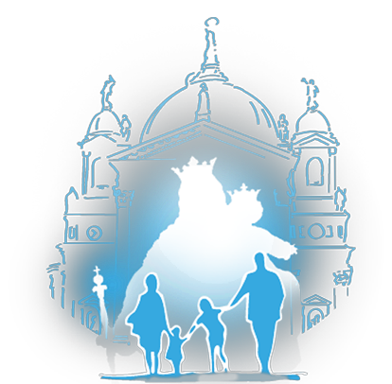  Don Egidio Viganò, settimo successore di don Bosco alla guida della Congregazione salesiana, ci spiega, inoltre, che la devozione si traduce in atteggiamenti di vita e in operosità apostolica e ci invita: «Prendiamo la Madonna in casa! Così saremo “discepoli prediletti” perché cureremo meglio la nostra figliolanza battesimale e sentiremo più concretamente i benefici effetti della maternità di Maria».  Il Santuario di Maria Ausiliatrice non rappresentò per don Bosco soltanto la  costruzione di una chiesa più grande per il numero sempre crescente di ragazzi  dell’oratorio, ma una tappa fondamentale nella sua crescita spirituale e carismatica, un’esperienza che contribuì in modo decisivo a fare di lui “il grande apostolo dell’Ausiliatrice” in tutto il mondo. Accanto al Santuario, l’ADMA nasce proprio come espressione semplice e pratica dell’affidamento di don Bosco a Maria, riconosciuta in particolare come Aiuto dei Cristiani. Agli Associati, don Bosco propone la devozione a Maria come strumento per consolidare e proteggere la fede cattolica del popolo cristiano e coinvolgerlo nell’opera apostolica ed educativa, valorizzando la religiosità popolare ed orientandola verso la saggezza evangelica. In questo modo gli Associati diventano segno dell’amore di Dio e di Maria, capaci di diffondere fra gli uomini la pace e l’amore. La fede in Gesù Cristo e l’affidamento a Maria Ausiliatrice li spingono a promuovere l’evangelizzazione nell’educazione dei giovani, nelle famiglie e in tutti gli ambiti della vita, con l’impegno e con la testimonianza della vita, senza lasciarsi ingannare dalle logiche dell’indifferenza e dell’egoismo. Lo stile è caratterizzato da familiarità, semplicità (cose essenziali ed accessibili a tutti) e praticità, secondo lo spirito di don Bosco: toccare con mano l’aiuto di Maria nella Chiesa e nell’esperienza quotidiana.  Tutto questo è possibile solamente riconoscendo che Gesù e Maria sono vivi e si  rendono presenti e operanti nella concretezza della nostra vita, come ricorda ancora don Viganò: «La Risurrezione è un dato concreto realizzato, finora, solo in due individui della nostra stirpe umana: Gesù e Maria![...] Noi, nel proporci di imitare il discepolo preferito nel suo “prendere Maria in casa”, intendiamo approfondire con serietà il forte realismo della Risurrezione [...] secondo lo stile di concretezza tanto consono allo spirito di don Bosco e così caratteristico della sua devozione alla Madonna sotto il titolo di Ausiliatrice».  Gian Luca e Mariangela Spesso
Titolo sezione 6 | PER GRAZIA RICEVUTA
Titolo Per Grazia Ricevuta | Non si stanca mai di amarci - Brandon Figueroa, sdb
Testo  Per Grazia Ricevuta | 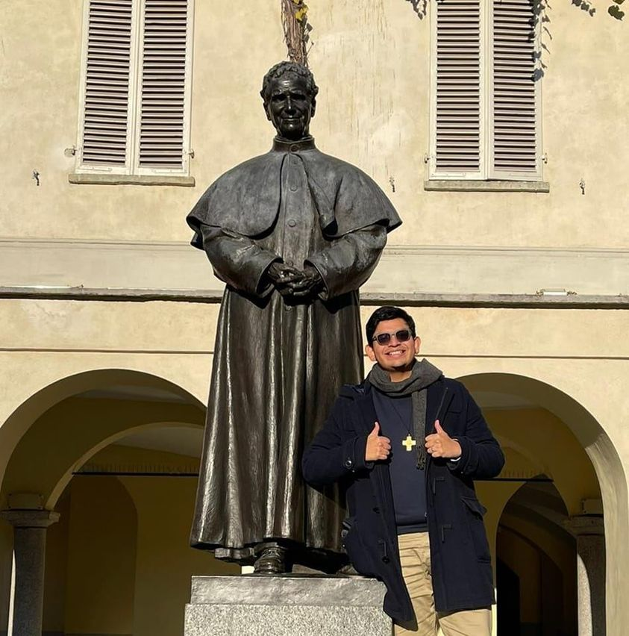  Abbiamo sentito spesso che Don Bosco era solito ripetere ai suoi giovani: "Confidate in Maria Ausiliatrice e vedrete cosa sono i miracoli". Può darsi che questa frase sia un po' logora e perda la sua forza originale. Forse questo stava accadendo a me. Ma lei stessa mi ha ricordato quanto mi sia vicina.  L'amore per Maria si traduce immediatamente in un amore pieno per Gesù. Il cristiano autentico è mariano e viceversa. Il fine non è lei, è Cristo, suo figlio. Che umiltà! Tuttavia, ancora oggi ci mostra, come ha mostrato a Don Bosco e a tanti altri, che il suo amore per Gesù si traduce in amore per noi. Intercede continuamente per i suoi figli, li vede con amore, li ascolta con pazienza e li aiuta nei momenti di pericolo. Non per nulla Don Bosco sottolineava con i suoi ragazzi l'invocazione dell'"Ausiliatrice", e in una preghiera si dice con sicurezza che è "terribile come un esercito schierato in battaglia". Quanto amore si è tradotto in forza e protezione! E, purtroppo, in noi può spesso rimanere un amore superficiale. Ma nonostante questo, ci ama pienamente, perché ama Gesù. Gesù la ama pienamente perché ama noi. Alcuni potrebbero pensare che amare troppo Maria vada a scapito del nostro amore per Gesù... ma è vero il contrario! La amiamo perché Gesù la ama, e chi può amare più di Gesù?  Nei giorni scorsi ho fatto esperienza di questo grande amore che Maria ha per i suoi figli. Al CEDES Don Bosco, in Costa Rica, è consuetudine portare i giovani a fare un ritiro annuale fuori dall'istituto, come avviene nella maggior parte delle nostre case. Venerdì scorso, 12 maggio, stavamo viaggiando con un gruppo di ragazzi della scuola e purtroppo abbiamo avuto un incidente: l'autobus non è riuscito a fermarsi in una discesa e, per evitare ulteriori danni, l'autista ha deciso di svoltare sul ciglio della strada, causando il ribaltamento del bus. Quando, all'interno dell'autobus, ci siamo resi conto che l'autista non riusciva a frenare, mi è venuta in mente una sola cosa: "María Auxiliadora!" e ho pensato a ciascuno dei bambini che erano dietro. Come meglio potevo, mi sono aggrappato a un tubo davanti al sedile e il resto è avvenuto in pochi secondi. Ero appeso a un sedile, con un tubo sulla testa, il pollice al contrario e un leggero taglio sul braccio. Ho pensato ai ragazzi. Mi sono subito sistemato e mi sono assicurato che gli insegnanti vicini al mio posto stessero bene. Si sono alzati e insieme abbiamo iniziato a chiedere se tutti stavano bene. E lo erano. Tutti gli studenti hanno iniziato ad alzarsi, ad aiutarsi a vicenda, a rimuovere i pezzi di vetro. Immediatamente, alcuni muratori che si trovavano nei pressi del luogo sono venuti ad aiutarci e abbiamo iniziato a uscire attraverso il tetto dell'autobus. Poi è iniziato tutto il flusso di ambulanze, polizia e interviste. Nessun colpo forte, nessuna frattura, tutti stavano bene - con lievi urti e pianti, ma bene.  Nel bel mezzo della corsa per assistere le persone più colpite, ho rivisto l'autobus: era lì rovesciato... come mai si è ribaltato in quel modo? E poi ho visto i bambini: quasi quaranta, senza nulla di serio di cui preoccuparsi... Come abbiamo fatto a uscire vivi da lì? Ho potuto solo trattenere le lacrime e dire nel mio cuore: "Grazie Maria! Ti sei presa cura di noi.” Ci siamo occupati di ciò che era necessario, siamo andati in ospedale e abbiamo aspettato che tutti gli studenti tornassero a casa. Gli altri bambini, accompagnati da altri insegnanti, si sono recati all'istituto, sono stati assistiti a dovere e a poco a poco hanno iniziato a tornare a casa. È stata una giornata pesante e sconvolgente.  A casa, con alcune bende e medicine, andai alla cappella e cominciai a piangere. Ho pensato a tutte le cose che sarebbero potute accadere e a come quel viaggio si sarebbe potuto trasformare in una grande tragedia. La conclusione a cui sono sempre giunto dopo ogni ipotesi è stata: un miracolo! Stiamo tutti bene! È stato un miracolo della Madonna! Ho guardato le mie ferite e ho visto i segni dell'amore di Dio, dell'amore di Maria. Ogni cicatrice, d'ora in poi, mi ricorderà di quel bellissimo giorno in cui la nostra Madre Celeste ci ha protetto e ha pregato Dio di darci un'altra possibilità. La domanda e la sfida ora è: perché ci ha dato un'altra possibilità? La risposta spetta a ciascuno di noi in quel viaggio.  Guardando al contesto di questo incidente, non c'è dubbio che tutto si sia svolto in un'atmosfera prettamente mariana: nel mese di maggio, alla vigilia della celebrazione del centenario delle apparizioni della Madonna a Fatima, quasi all'inizio della novena a Maria Ausiliatrice... tutto faceva pensare a questo: Maria è il nostro aiuto! Così, il lunedì successivo, con tutti gli studenti, ho pregato l'Ave Maria con una devozione che raramente avevo fatto prima: ho visto i volti di coloro che erano su quell'autobus e ho chiesto a Maria di continuare a guidarli nella loro vita, di aiutarli a capire che Gesù li ama infinitamente.  Brandon Figueroa, sdb
Titolo sezione 6 | Cronache di Famiglia
Titolo Cronache di Famiglia | Timor Est – L’ADMA della Visitatoria di Timor Est ha realizzato il suo terzo Congresso Nazionale
Testo Cronache di Famiglia | 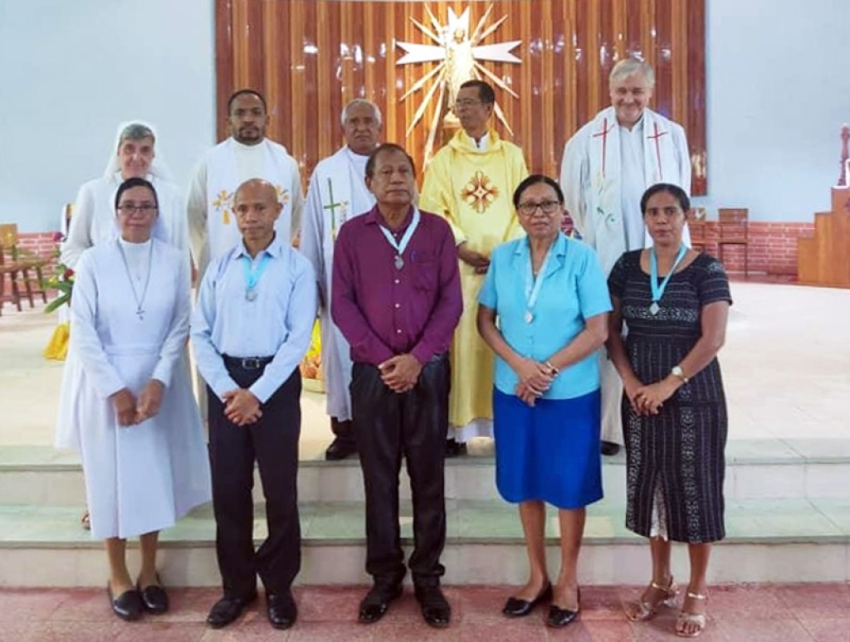Fatumaca, Timor Est – novembre 2022 – L'Associazione di Maria Ausiliatrice (ADMA) della Visitatoria di Timor Est ha tenuto il suo terzo Congresso Nazionale dal 18 al 20 novembre, presso il Santuario Nazionale di Maria Ausiliatrice a Fatumaca. Il Congresso, al quale hanno partecipato 350 soci dell’ADMA, è stato incentrato sul tema "Come Maria camminiamo con Gesù". Don Manuel Da Silva Ximenes, Animatore Spirituale dell’ADMA di Timor Est, e suor Lucrécia, Responsabile della Famiglia Salesiana, hanno dato il benvenuto ai presenti. Durante questi tre giorni di Congresso ci sono state numerose conferenze, tra cui spiccano quella di suor Esmeralda Soares, FMA, sulla Strenna del Rettor Maggiore e quella di don Apolinário Neto, SDB, incentrata sull’identità carismatica della Famiglia Salesiana. Il terzo relatore è stato il Superiore della Visitatoria salesiana di Timor Est (TLS), don Anacleto Pires, che ha chiesto ai partecipanti di promuovere la devozione a Maria nella loro vita quotidiana attraverso le parole e le azioni. Durante il Congresso si sono svolte anche le elezioni per la nuova struttura direttiva per il periodo 2022-2026. João Brito Gusmão Ximenes è stato eletto presidente, Maria Lourdes Sousa Vice-presidente, Ana Mafalda S. da Costa come Segretaria e, Domingos Belo come Tesoriere.
Titolo Cronache di Famiglia | Costa Rica – VI Congresso Centroamericano dell’ADMA: “Maria Ausiliatrice, modello di vita cristiana”
Testo Cronache di Famiglia | 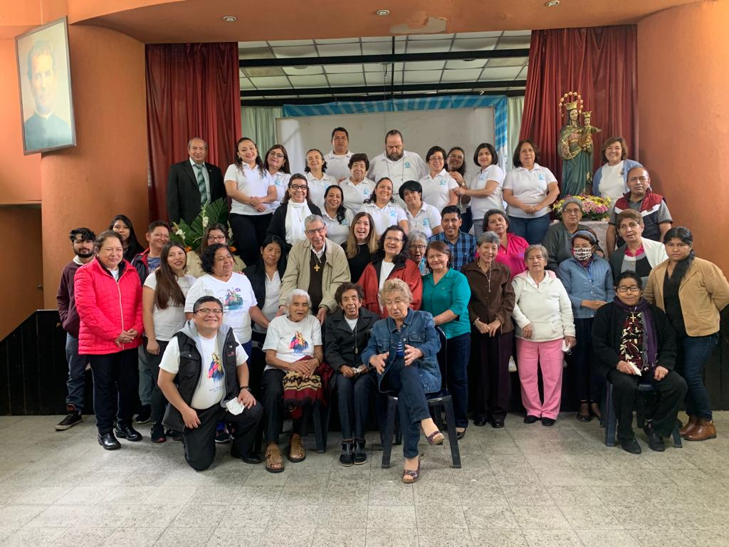San José, Costa Rica - ottobre 2022 – L’Associazione di Maria Ausiliatrice (ADMA) ha celebrato il suo VI Congresso Centroamericano, il 7 e 8 ottobre scorsi, sul tema “Maria Ausiliatrice, modello di vita cristiana”, in modalità mista – presenziale e virtuale. Il Costa Rica, come anfitrione, ha riunito i suoi associati nel tempio di Don Bosco a San José. Dal canto loro, il resto delle delegazioni della regione ha vissuto l’incontro attraverso la piattaforma Zoom e la diretta sulla pagina della Famiglia Salesiana del Costa Rica. L’incontro, che ha avuto l’obiettivo di celebrare e promuovere la devozione a Maria Ausiliatrice come modello di santità per la Famiglia Salesiana, è iniziato con le parole di benvenuto e la recita del Rosario, guidata dai membri di ciascuno dei Paesi partecipanti. Successivamente, i partecipanti hanno approfondito il motto dell’incontro e condiviso il tema “Maria, donna credente”, affrontato da don Julio Navarro, SDB. Hanno fatto seguito una sessione plenaria e l’adorazione eucaristica guidata da don Guido Maroto, Delegato salesiano dell’ADMA in Costa Rica. La “Buonanotte salesiana” è stata a cura di don Ángel Prado, Superiore dell’Ispettoria salesiana del Centro America (CAM), che ha sottolineato la necessità di diffondere la devozione a Maria Ausiliatrice, consapevoli del principio da cui è partito Don Bosco: “Essere membri dell’ADMA significa ascoltare una chiamata ad operare per diffondere una dottrina che ci chiede di guardare costantemente alla Chiesa nella sue dimensioni eucaristica e mariana”.
Cronache di famiglia - Titolo
Cronache di famiglia - Testo

